DIRECCION DE AGRICULTURA
VISITA A PARCELA DE CEBOLLA EN LA PROVINCIA DE LOS SANTOS

En recorrido con el señor ministro Augusto Valderrama, a la finca de la productora Aracelis Azcárraga ubicada en la comunidad La Albina Grande, Provincia de Los Santos, se logró observar la producción de cebolla, en una parcela de 1.2 hectáreas, dónde se aplica tecnología de riego por goteo, obteniéndose un rendimiento promedio de 1,000 quintales por hectáreas.

El señor Ministro comprometido con los productores en brindar apoyo técnico y financiero con la intención de alcanzar mejores resultados en época de cosecha.

VISITAS A PARCELAS: PRODUCTORA ARACELIS AZCÁRRAGA.
PROVINCIA DE LOS SANTOS.
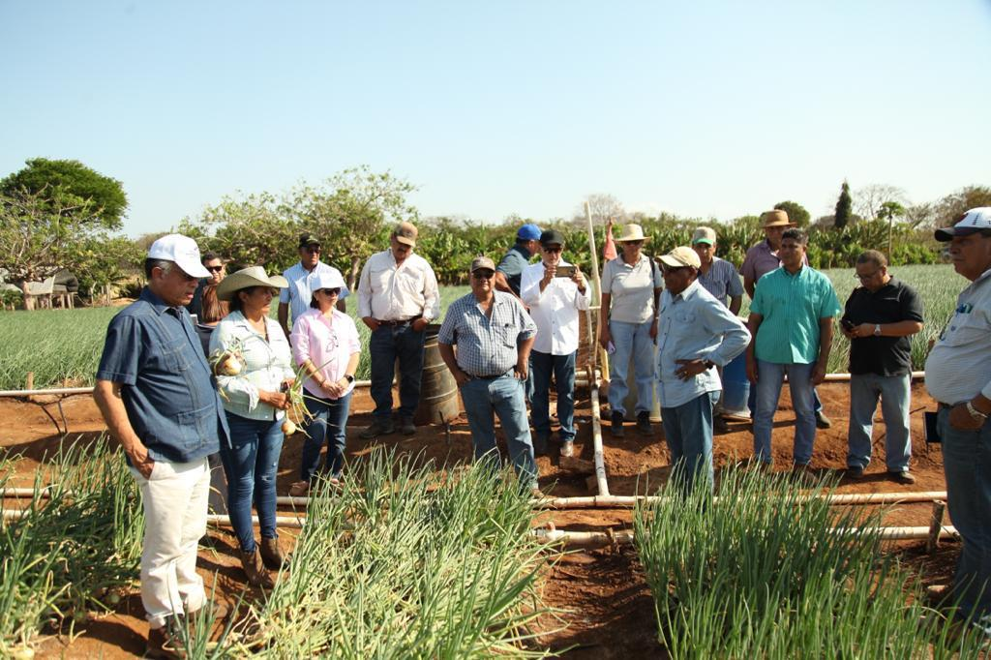 | 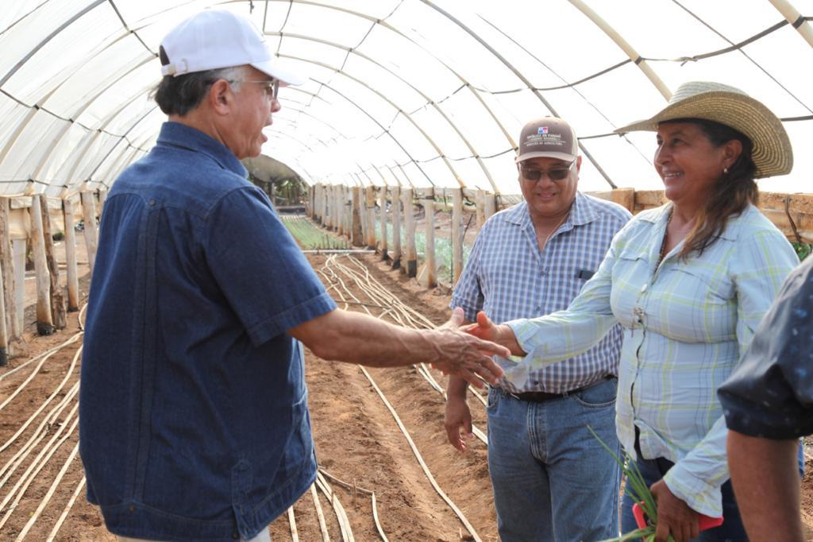
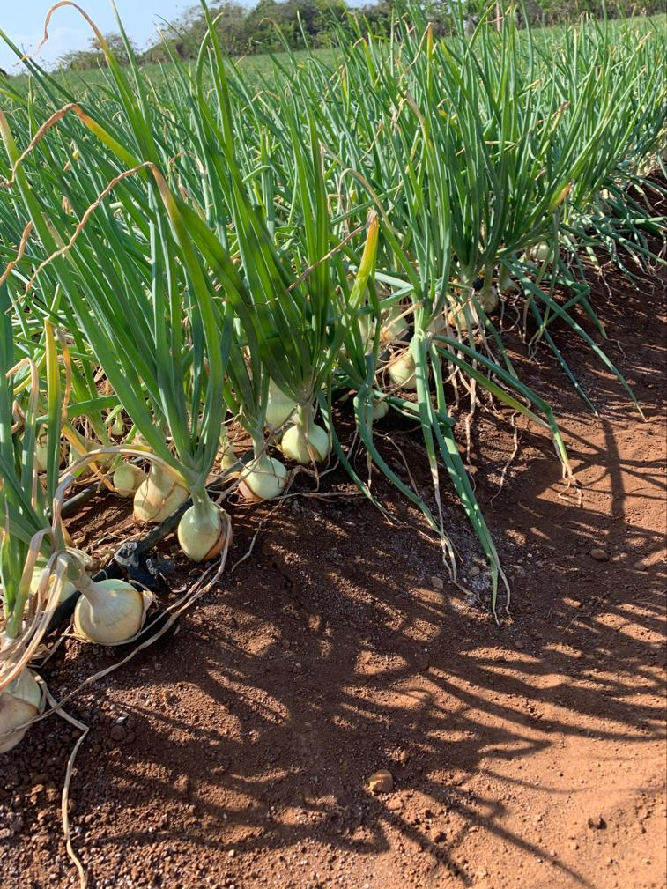 | 